**Бадюля Паракседа (Badziulowa Paraksieda)**

6 апреля 1797 г – крещение сына Бенедыся (НИАБ 136-13-894, лист 32об, №18/1797-р (ориг)), (РГИА 823-2-18, лист 259,№16/1797-р (коп)).

**НИАБ 136-13-894:** Лист 32об. **Метрическая запись №18/1797-р (ориг).**

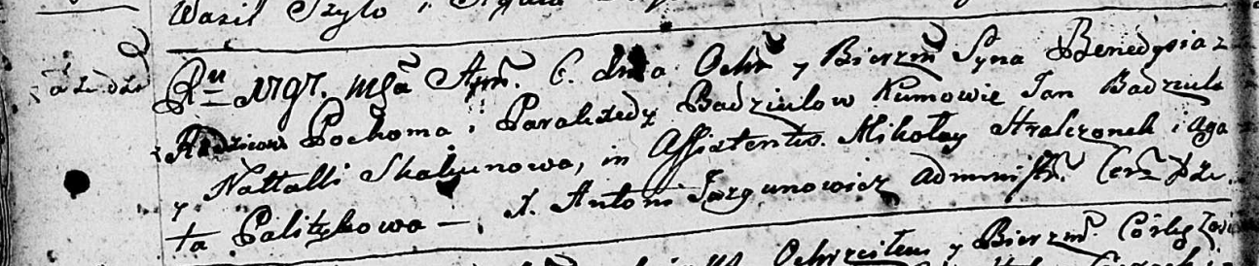

Дедиловичская Покровская церковь. 6 апреля 1797 года. Метрическая запись о крещении.

Badziula Benedyś – сын родителей с деревни Дедиловичи.

Badziula Pochom – отец.

Badziulewa Parakxeda – мать.

Badziula Jan - кум.

Skakunowa Natalla – кума.

Stralczonek Mikołay – ассистент.

Palitykowa Agata - ассистентка.

Jazgunowicz Antoni – ксёндз.

**РГИА 823-2-18:** Лист 259. **Метрическая запись №16/1797-р (коп).**

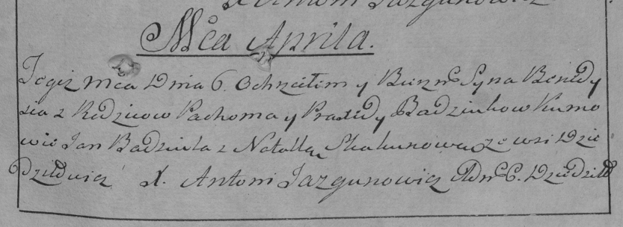

Дедиловичская Покровская церковь. 6 апреля 1797 года. Метрическая запись о крещении.

Badziula Benedyś – сын родителей с деревни Дедиловичи.

Badziula Pachom – отец.

Badziulowa Praxeda – мать.

Badziula Jan – кум.

Skakunowa Natalla – кума.

Jazgunowicz Antoni – ксёндз.